El cicle de la vida /Context científic

Perquè ens ve la regla?

La menarquia és el nom que rep la primera regla, que s’acostuma a produir entre els 10 i els 14 anys. Des de llavors i fins que arribi la menopausa, al voltant dels 50 anys, les dones viuran almenys una dotzena de cicles menstruals cada any. El sagnat és, de fet, l’inici del cicle menstrual, un procés que és essencial per a la vida. Amb tot, al llarg de la història, la menstruació ha estat silenciada, reduïda a una esfera privada i exclusivament femenina.
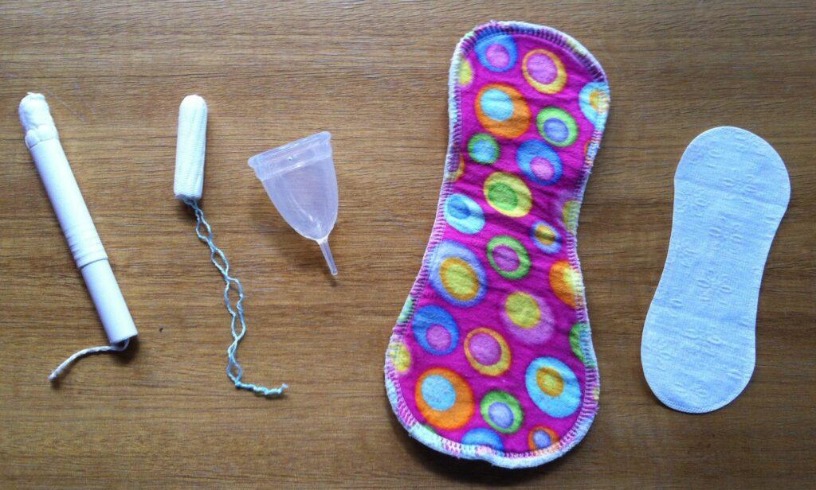
Moltes dones amaguen els dies que estan menstruant. Els anuncis de compreses busquen reduir el sagnat a la mínima expressió disfressant-la de blau. La cultura androcèntrica el considera un símbol de debilitat. Frases com “ets fluixa, no aguantes el dolor” o bé “estàs irritable, que tens la regla?” han contribuït a alimentar un sentiment de culpa que sovint ha portat les dones a amagar tot allò que els passa durant la menstruació. A més, l’educació menstrual s’ha basat només en temes reproductius i sexuals, i això ha fet que moltes dones desconeguin com funciona el cicle menstrual i quins canvis experimenta el seu cos. Quines implicacions té això des del punt de vista personal i social? Coneixem bé el cicle menstrual? Quins productes higiènics puc emprar quan tinc la regla? Quines alternatives hi ha?

La regla, signe de salut i fertilitat. Sense la regla cap de nosaltres hauríem nascut

Vols descobrir les respostes d’aquestes preguntes? Quins són els òrgans interiors de l’aparell reproductor de les nenes i dones que actuen en aquest procés vital?

Escolta aquest vídeo i respon a les preguntes de la comprensió oral:

https://www.ccma.cat/tv3/super3/infok/especial-sobre-la-regla/video/5673170/

- A quina edat sols venir la primera regla?

- En quina etapa de la vida sol coincidir?

- Quines causes fan que actualment s’avanci l’edat de tenir la primera regl?

- Què significa que arribi la primera regla?

- Quants dies han de passar entre regla i regla?

- Quins productes higiènics utilitzen les nenes, joves i dones quan tenen la regla?

- Quins canvis ocorren a l’úter i als ovaris de les dones, un cop al mes? Quina relació tenen aquests canvis amb la regla? Quins teixits i cèl·lules expulsem en forma de líquid espès i sanguinós?

- Quins símptomes pot patir una nena o dona quan li ve la regla?

Els adolescents què apareixen al vídeo opinen sobre la regla. Tu què en penses?

- A quina edat aproximadament deixa de ser fèrtil una dona?

Ara que has obtingut més informació sobre els òrgans reproductors interns pensa una llista de material per crear la maqueta de l’aparell reproductor femení. Pots observar alguns exemples que hem penjat al Moodle.

